Национальные игры Чукотского народа
«Ловкий оленевод» В стороне на площадке ставитсяν фигура оленя. Оленеводы располагаются шеренгой лицом к оленю на расстоянии 3 - 4 м от него. Поочередно они бросают в оленя мячом, стараясь попасть в него. За каждый удачный выстрел оленевод получает флажок. Выигравшим считается тот, кто большее число раз попадет в оленя. Правила игры. Бросать мяч можно только с условного расстояния.

«Кто кого забодает?» Два игрока становятся на четвереньки лицом к лицу, касаясь друг друга лбами. Между ними прочерчена линия. По сигналу ведущего каждый игрок пытается вытолкнуть соперника назад, при этом их лбы должны касаться друг друга на протяжение всего соревнования. Выигрывает тот, кто полностью пересечет линию.

«Олени и пастухи» Все игроки - олени, на головах у них атрибуты, имитирующие оленьи рога. Двое ведущих - пастухи - стоят на противоположных сторонах площадки, в руках у них аркан (картонное кольцо или длинная веревка с петлей). Игроки-олени бегают по кругу гурьбой, а пастухи стараются накинуть им на рога аркан. Рога могут имитировать и веточки, которые дети держат в руках. Правила игры. Бегать надо легко, увертываясь от аркана. Набрасывать аркан, можно только на рога. Каждый пастух сам выбирает момент для набрасывания аркана.

«Оленьи упряжки» Вариант 1. Играющие стоят вдоль стены комнаты или вдоль одной из сторон площадки по двое (один изображает запряженного оленя, другой - каюра). По сигналу упряжки бегут друг за другом, преодолевая препятствия: объезжают сугробы, перепрыгивают через бревно, переходят ручей по мостику. Доехав до стойбища (до противоположной стороны комнаты или площадки), каюры отпускают своих оленей погулять. По сигналу «Олени далеко, ловите своих оленей!» каждый игрок-каюр ловит свою пару. Правила игры. Преодолевая препятствия, каюр не должен терять свою упряжку. Олень считается пойманным, если каюр его осалил.

«Оленьи упряжки» Вариант 2. Две-три упряжки оленей стоят вдоль линии. На противоположном конце площадки флажки. По сигналу (хлопок, удар в бубен) упряжки оленей бегут к флажку. Чья упряжка первой добежит до флажка, та и побеждает.

«Собачьи упряжки» Две-три упряжки собак стоят вдоль линии. На противоположном конце площадки флажки. По сигналу (хлопок, удар в бубен) упряжки собак бегут к флажку. Чья упряжка первой добежит до флажка, та и побеждает.

«Отбивка оленей» Группа играющих находится внутри очерченного круга. Выбираются три пастуха, они за кругом - это олени. По сигналу «Раз, два, три - отбивку начни!» пастухи по очереди бросают мяч в оленей. Олень, в которого попал мяч, считаете пойманным, отбитым от стада. Каждый пастух отбивает пять-шесть раз. После чего он подсчитывает отбитых оленей. Правила игры. Бросать мяч можно только в ноги и только по сигналу. Стрелять надо с места в подвижную цель.

«Важенка и оленята» На площадке нарисовано несколько кругов. В каждом из них находятся важенка и двое оленят. Волк сидит за сопкой (на другом конце площадки). На слова ведущего: Бродит в тундре важенка, С нею - оленята, Объясняет каждому Все, что непонятно... Топают по лужам Оленята малые. Терпеливо слушая Наставления мамины. Играющие оленята свободно бегают по тундре, наклоняются, едят траву, пьют воду. На слова «Волк идет!» оленята и важенки убегают в свои домики (круги). Пойманного олененка волк уводит с собой. Правила игры. Движения выполнять в соответствии с текстом. Волк начинает ловить только по сигналу и только вне домика.

«Льдинки, ветер и мороз» Играющие встают парами лицом друг к другу и хлопают в ладоши, приговаривая: Холодные льдинки, Прозрачные льдинки, сверкают, звенят дзинь, дзинь... Делают хлопок на каждое слово: сначала в свои ладоши, затем в ладоши товарищем. Хлопают в ладоши и говорят дзинь, дзинь до тех пор, пока не услышат сигнал «Ветер!». Дети-льдинки разбегаются в разные стороны и договариваются, кто с кем будет строить круг - большую льдинку. На сигнал «Мороз!» все выстраиваются в круг и берутся за руки. Правила игры. Выигрывают те дети, у которых в кругу оказалось большее число игроков. Договариваться надо тихо о том, кто с кем будет строить большую льдинку. Договорившиеся берутся за руки. Менять движения можно только по сигналу «Ветер!» или «Мороз!». В игру желательно включать разные движения: поскоки, легкий или быстрый бег, боковой галоп и т. д.

«Волк и олени» Из числа играющих выбирается волк, остальные - олени. На одном конце площадки очерчивается место для волка. Олени пасутся на противоположном конце площадки. По сигналу «Волк!» волк просыпается, выходит из логова, сначала широким шагом обходит стадо, затем постепенно круг обхода сужает. По сигналу (рычание волка) олени разбегаются в разные стороны, а волк старается их поймать (коснуться). Пойманного волк отводит к себе. Правила игры. Выбегать из круга можно только по сигналу. Тот, кого поймают, должен идти за волком.

«Рыбаки и рыбки» На полу лежит шнур в форме круга - это сеть. В центре круга стоят трое детей - рыбаков, остальные игроки рыбки. Дети-рыбки бегают по всей площадке и забегают в круг. Дети-рыбаки ловят их. Правила игры. Ловить детей-рыбок можно только в кругу. Рыбки должны забегать в круг (сеть) и выбегать из него, чтобы рыбаки их не поймали. Кто поймает больше рыбок, тот лучший рыбак.

«Здравствуй, догони!» Игроки стоят парами лицом друг к другу вν середине площадки. Затем пары образуют две шеренги, которые расходятся на расстояние десяти больших шагов от шнура. Встают за шнур - это дома. Каждый представитель первой шеренги идет в гости и подает правую руку тому, с кем он стоял в паре, говоря: «Здравствуй!» Ребенок-хозяин отвечает: «Здравствуй!» Гость говорит: «Догони!» - и бежит в свой дом, хозяин его догоняет до черты. Дети по очереди ходят друг к другу в гости. Правила игры. Здороваться можно толькоν правой рукой. Говорить: «Догони» надо за чертой от игрока-партнера. Выигрывает тот, кто догонит. В гости можно идти по- разному: важно, не торопясь; радостно, вприпрыжку; идти, как солдаты в строю, как клоуны в цирке и т. д.

«Смелые ребята» Дети встают в две-три шеренги в зависимости от площади комнаты. Выбирают двух-ν трех ведущих. Каждый ведущий по очереди спрашивает у детей: например, первый у первой шеренги и т. д. (Дети отвечают.) - Вы смелые ребята? - Смелые! - Я посмотрю, какие вы смелые (лукаво, с юмором). Раз, два, три (пауза). Кто смелый? - Я! Я!.. - Бегите! Первая шеренга бежит на противоположную сторону до шнура, а ведущий ловит убегающих. Так повторяется игра и со следующей группой детей. Правила игры. Бежать следует только после слова «Бегите!», увертываясь от ведущего. Ловить за шнуром нельзя.

«Солнце (Тиркытир)» Играющие становятся в круг, берутся за руки, идут по кругу приставным шагом, руками делают равномерные взмахи вперед-назад и на каждый шаг говорят: « Тиркытир». Ведущий-солнце сидит на корточках в середине круга. Игроки разбегаются, когда солнце встает и выпрямляется (вытягивает руки в стороны). Правила игры. Все игроки должны увертываться от солнца при его поворотах. На сигнал «Раз, два, три - в круг скорей беги!» те, кого ведущий не задел, возвращаются в круг.

«Каюр и собаки» На противоположных краях площадки кладут параллельно два шнура. Игроки встают около них по три человека и берутся за руки. Двое из них - собаки, третий - каюр. Каюр берет за руки стоящих впереди собак. Дети тройками по сигналу «Поехали!» бегут навстречу друг другу от одного шнура до другого. Правила игры. Бежать можно только по сигналу. Выигрывает та тройка, которая быстрее добежит до шнура. Можно предложить играющим преодолеть различные препятствия.

«Тройной прыжок» На снегу проводится черта, играющие становятся за нею. По очереди они прыгают от черты вперед: в первых двух прыжках прыгают с одной ноги на другую, в третьем прыжке приземляются на обе ноги. Выигрывает тот, кто прыгнул дальше. Правила игры. Начинать прыгать надо от черты. Прыгать можно только указанным способом.

«Куропатки и охотники» Все играющие -куропатки, трое из них - охотники. Куропатки бегают по полю. Охотники сидят за кустами. На сигнал «Охотники!» все куропатки прячутся за кустами, а охотники их ловят (бросают мяч в ноги). На сигнал «Охотники ушли!» игра продолжается: куропатки опять летают. Правила игры. Убегать и стрелять можноν только по сигналу. Стрелять следует только в ноги убегающих.

«Охота на куропаток» Дети изображают куропаток. Они размещаются на тойν стороне площадки - тундры, где имеются пособия, на которые можно влезать (вышки, скамейки, стенки и т. п.). На противоположной стороне площадки находятся три или четыре охотника. Куропатки летают, прыгают по тундре. По сигналу водящего «Охотники!» они улетают (убегают) и садятся на ветки (взбираются на возвышения). Охотники мячом стараются попасть в куропаток. Пойманные куропатки отходят в сторону и выбывают на время из игры. После двух-трех повторов игры выбирают других охотников, игра возобновляется. Правила игры. Куропатки разлетаются только по сигналу. Охотники начинают ловить куропаток также только после этого сигнала. Стрелять мячом можно лишь по ногам.

«На новое стойбище» Играющие становятся парами. В паре один - олень, другой -каюр. Упряжки стоят одна за другой. Ведущий говорит: «Оленеводы переезжают на новые стойбища». После этих слов все бегут по краю площадки, при этом каюры, подгоняя оленей, издают характерный для оленеводов-тундровиков звук кхх-кхх. Останавливаются по сигналу ведущего. Во время движения упряжки делают привал. Каюры отпускают оленей, которые бегут врассыпную. По сигналу «Упряжки!» все должны построиться в прежней последовательности. Правила игры. Начинать движения надо в соответствии с сигналом. Санный поезд должен двигаться упорядоченно (упряжкам нельзя обгонять друг друга). Очередность сохраняется и после привала.

«Кто кого перетянет» - в этой игре простое и доступное содержание, в ней можно помериться друг с другом силами. На площадке проводится черта. Двое играющих садятся по обе стороны черты, один упирается ступнями ног в ступни другого. Держась за палку двумя руками, начинают перетягивать друг друга. Правила игры простые: начинать перетягивать палку только по сигналу, во время перетягивания палки не разрешается менять положение ступней ног.

«Стой, олень!» Игры народов коми Играющие находятся в разных местах утоптанной снежной площадки (границы ее обозначены). Выбирается пастух. Получив палочку, он становится на середине площадки. После сигнала «Беги, олень!» все разбегаются по площадке, а пастух старается догнать кого-нибудь из играющих, коснуться его палочкой и крикнуть: «Стой, олень!». Тот, кого коснулась палочка, отходит в сторону. Игра заканчивается, когда пастух поймает пятерых оленей. Правила игры. Разбегаться можно только по сигналу «Беги, олень!». Осаленные отходят в условленное место. Салить надо осторожно.

«Прыжки на коленях». Эта забава проводится в форме состязания. Игру начинают, стоя на коленях, держа руки на поясе и вытянув носки назад. По сигналу ведущего игроки вскакивают с коленей на корточки, а затем снова прыгают на колени. Игра продолжается до тех пор, пока только один игрок сможет продолжать состязание (долго это не продлится!)

«Тюленьи бега» Еще одно состязание в беге, на этот раз игроки подражают тюленям. Игроки располагаются на линии старта, руками поддерживая туловище и расслабив ноги. По сигналу игроки должны начать двигаться, используя только руки - их ноги волокутся за ними, словно хвост тюленя. Определите финишную черту или ограничьте время состязания.

«Зайцы и собаки». Играющие выбирают двух-трех охотников, столько же собак, остальные – зайцы. Зайцы прячутся в кустах, собаки их ищут, лают на них и гонят к охотникам. Охотники пытаются попасть в зайцев мячами или снежками (зимой). Охотник, отличившийся наибольшим количеством попаданий, становится победителем. При повторении игры ребята меняются ролями. Правила игры. Время бросания в цель дети определяют самостоятельно. Кидать мячи надо играющим в ноги.

«Похитители огня» (для детей среднего школьного возраста) Игровая площадка прямоугольной формы (длиной 30–40 м, шириной 15–20 м). В каждом углу чертится круг диаметром 2–4 м. Каждый круг – крепость. Внутри прямоугольника, отступив от двух узких сторон на 4 м, рисуют линии опасности (или огня) длиной 2–3 м. Играют две команды по десять–пятнадцать человек. Они располагаются вдоль линии опасности. Каждая команда имеет капитана и выбирает себе отличительный знак (элемент национального костюма). Право начать игру первым определяется жеребьевкой. По сигналу капитан команды, начинающий игру, подходит к противникам, легким ударом по руке любого из игроков «берет огонь» и убегает к своей границе. Тот бежит за ним, стараясь поймать, пока первый игрок не добежит до границы. Пойманный становится пленником, его сажают в крепость противника. Если не удается поймать убегающего, а догоняющий доходит уже до линии опасности, то из команды соперника выбегает другой игрок, стараясь взять в плен догоняющего. Так игра продолжается до тех пор, пока все игроки какой-либо команды не окажутся в плену. Правила игры. Когда к шеренге соперников приближается кто-либо из игроков, они все обязаны вытянуть вперед руки. Преследователь должен догонять противника до линии опасности, откуда начали игру. Преследователь, догнавший убегающего, становится носителем огня. Он может подойти к шеренге соперника и, ударив по руке любого игрока, убежать обратно к своей границе как начинающий игру.
В остальных случаях преследователи назначаются капитаном тайно. Одного убегающего может преследовать только один догоняющий. Выходить за пределы игровой площадки запрещается. Пленники освобождаются в том случае, когда их друг, получив огонь от соперника, беспрепятственно проходит в крепость и касается их рукой: они все быстро бегут к своей границе. Преследователь может ловить и освободителя, и освобожденного пленника. Остальные игроки не имеют права вмешиваться в игру.

«Перетягивание на руках» (для детей старшего школьного возраста) Участники садятся друг против друга. Средними пальцами правых рук сцепляются, а левыми руками упираются в левое плечо соперника и стараются сдвинуть его с места.

«Олени» перед игрой нужно договориться о границах поля, ориентируясь на деревья, кусты или пешеходные дорожки. Выбирается водящий-оленевод. Для этого бегут наперегонки. Или, если игроков немного, то перехватывают палку руками: последний, ухватившийся за кончик палки, — водит. По команде оленевод ловит разбегающихся "оленей", на манер салок. Осаленный игрок должен остановиться. Оленевод подходит к нему и задает вопрос: "Олень или человек?" Если игрок отвечает: "Человек!", то становится помощником "оленевода" и тоже ловит "оленей". Если же он крикнет "Олень!", начинается новая погоня, но уже за "оленем". Осаленный за определенное время "олень" считается пойманным и отправляется в "загон", то есть выходит из игры. Помощники оленевода — "люди" тоже стараются осалить "оленя". Игра заканчивается, когда остается один "олень". Он и становится очередным "оленеводом".

Национальные традиции и обряды
Северный народ живет недолго, но весело. Как и любая нация, чукоты имеют свои обряды, которых свято придерживаются.
Воспитание мальчиков. С шести лет из мальчугана начинали выращивать воина. Его приучали к скромной обстановке. Странно звучит, не правда ли? Если учесть в каких условиях проживают чукчи, куда уж скромней. Ребенку необходимо было научиться за считанные секунды просыпаться и чутко реагировать на любые странные звуки.
Также мальчик должен был быстро бегать, метко стрелять из лука и иметь острый глаз. Современная детвора чукчей предпочитает играть в футбол. Мяч делают из оленей шерсти. Также популярностью пользуется борьба на льду или скользкой шкуре.

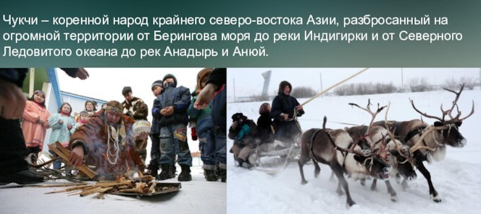
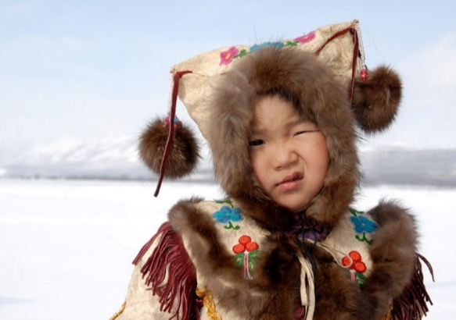

Праздник скат байдары
Его празднуют прибережные представители народа. Байдара – это вместительная лодка, в которой легко усядется тридцать человек. Остов изделия выполнен из дерева и китовых ребер. Затем его обтягивают тюленей кожей. Лодка – незаменимая вещь в быту для чукчей. Ее отсутствие означает недостаток провианта в семье.
По этой причине к байдаре относятся с особым уважением и почетом. Перед стартом охотничьего сезона мужское население подготавливает оружие, а женское варит блюдо на основе оленьего жира. Затем шаман проводит специальный ритуал, лодку относят на берег.
После этого морских духов кормят блюдом, которое приготовили девушки. Обряд полностью повторяют на следующий день и после этого открывается сезон охоты.
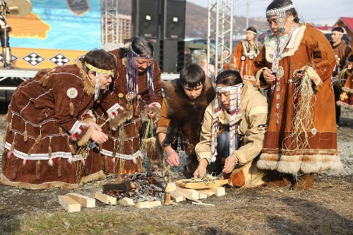
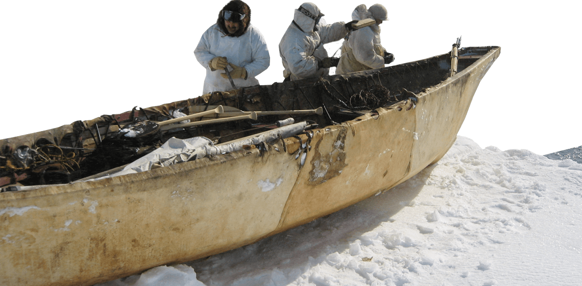

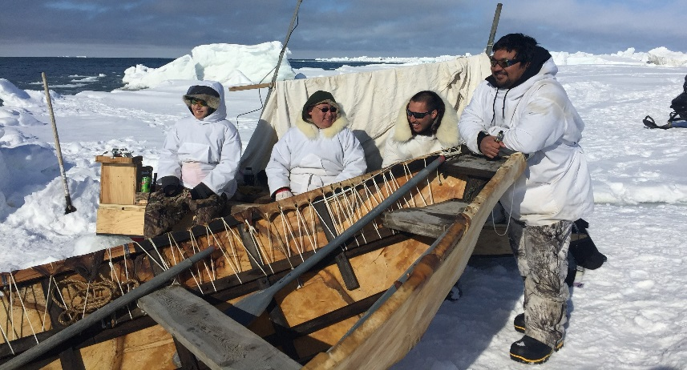

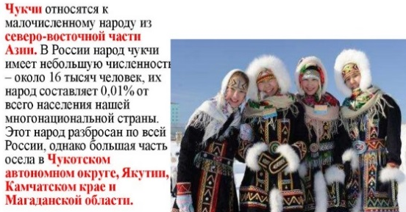

Праздник кита
Его отмечают чукчи, проживающие на побережье, для которых морские жители – это не только еда, но и цель во время охоты. Суть празднества – вымолить прощение у Хозяина морей за убийство китов, тюленей. Ритуал проводят в конце летнего сезона.
Накануне убивают кита и притаскивают его к берегу, где собираются все жители поселения. Охотники срезают с гиганта полоски кожи и раздают мальчишкам. Затем снимают мясо, а кости вновь опускают в морские глубины. Существовало поверье, что подобные действия помогут животному воскреснуть.
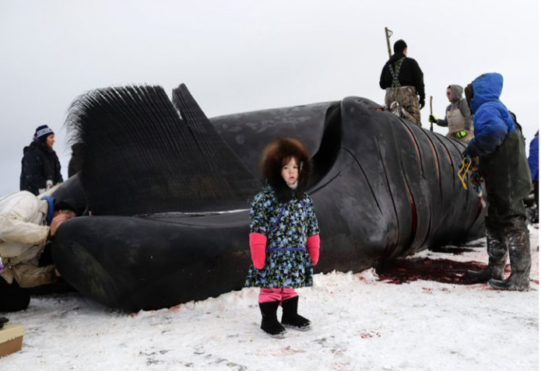

Праздник оленя
Его отмечают чукчи, специализирующиеся на разведении этого животного. Второе название мероприятия – «праздник сброшенных рогов». Он проходит его в мае, когда рождаются молодые оленята. После родов самки сбрасывают рога, а люди их подбирают.
Затем на поляну сгоняют оленей, в центре женщина путем трения добывает огонь и разжигает костер. Вокруг него располагают рога, молодые чукчи бьют в бубен и поют народные песни. В процессе празднества зарезают несколько животных, которые станут пищей для старых обитателей поселения, женщин и детей, когда мужчины уйдут на дальние пастбища.
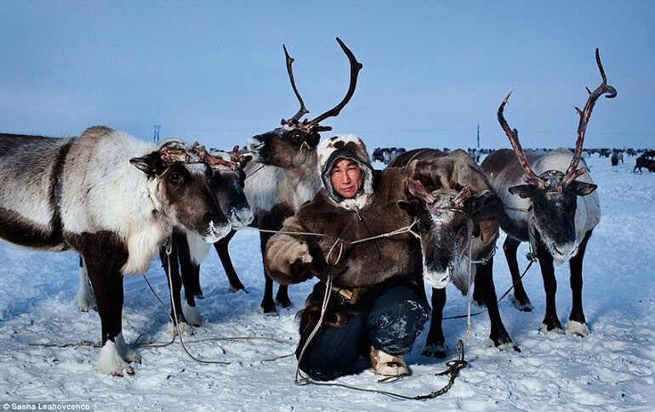

Пэгытти
Пэгытти — чукотский Новый год, проводится в дни зимнего солнцестояния, 21 — 22 декабря, когда в созвездии Орла восходит звезда Альтаир. На чукотском она называется Пэгытти. Оленные люди издавна считали, что небесные светила влияют на жизнь людей. И именно эта звезда почиталась у них больше остальных. До сих пор у чукчей принято умиротворять восходящую звезду Пэгытти жертвоприношением, что бы они могли благополучно пережить наступающую зиму. Для этого режут самого большого оленя и отдельную миску наполняют кровью и жиром. разжигают жертвенный костер, исполняют ритуальные песни и речитативы с просьбами о лучшей жизни. Шаманы исполняют ритуальный обряд.
При этом принято загадывать желания. Праздник сопровождается обильным угощением. После этого ночь начинает укорачиваться, а день расти. На праздник собираются люди из нескольких стойбищ.
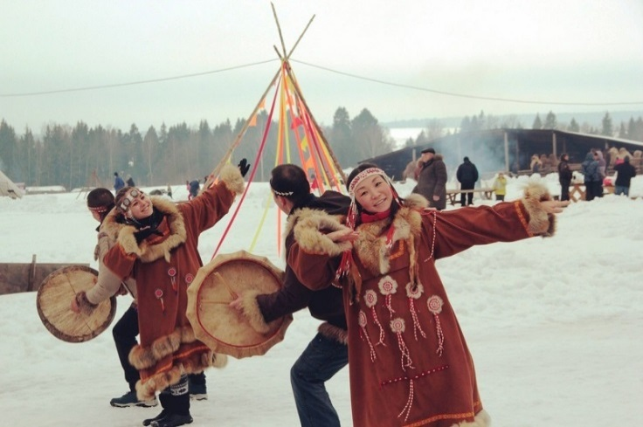
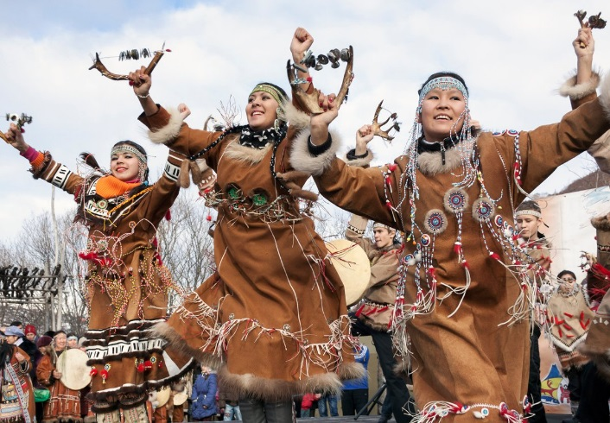

Кильвэй — это Праздник рождения телят. Проходит он в мае месяце, когда появляются на свет оленята. Само слово Килвэй произошло от «килкин» — пуповина и «вэнтыги» — освобождение, что вместе означает «освобождение от пуповины». Это праздник перехода маленького оленя к самостоятельной жизни.
Еще зимой во время праздника Пэгытти специально для праздника Килвэй забивали самого упитанного оленя. Его тушу, освобожденную от внутренностей, без головы и ног, замораживали и берегли до мая. Вот из этого размороженного мяса женщины готовят к праздничному столу ритуальную еду. Дробят и варят кости, из полученного костного жира готовят блюдо таляпалгын.

Из вареного мяса грудинки блюдо мачо. Из свежего щавеля — варят рымавыт. Делают оленью колбасу. Из зелени мастерят фигурки оленей с рогами. Фигурку оленя и оленью колбасу укладывают на специальный ритуальный поднос. Голову с рогами и ноги откладывают отдельно, в стороне от чума, это угощение для духов покровителей охотников.
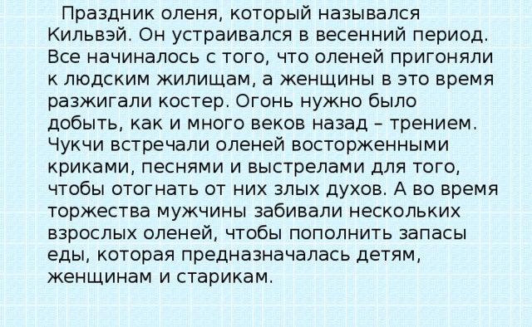
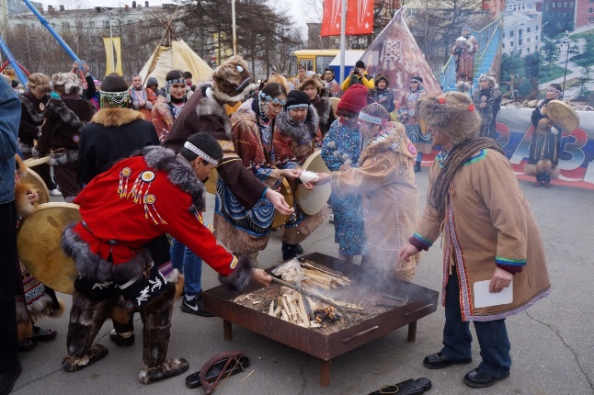

Выльгыкоранматйэмын
Выльгыкоранматйэмын — это праздник осени, Праздник «молодого оленя». В сентябре стадо возвращается с летних пастбищ и проходит забой молодого оленя, оленя с тонкой шерстью. К этому празднику женщины стойбища готовят растительную еду, собирают листья. В день, когда приходит стадо, мужчины на доску для разделки шкур укладывают пласты дерна и на них разводят жертвенный костер. Когда костер разгорится, двое мужчин берут доску на которой горит костер и с криками «Оэй! Оэй!» сбрасывают пласты дерна с горящим костром по направлению стада. Женщины бросают в сторону стада горящие угольки из костра, а дети стреляют их лука горящими стрелами. Этот ритуал с огнем якобы охраняет стадо от напастей. Старшая в роду женщина горящими ветками обмахивает оленеводов. Так сжигают — усталость и отгоняют злые духи.
Из туши оленя вырезают самые лакомные куски, ложат на специальное блюдо, нарезают кусочками и готовят жертвенное блюдо «инэнинтыткуркын». Рядом со входом в ярангу разводят костер, на котором жарят печень, губы, копыта, и здесь же едят. Ребра сжигают в костре. После того как костер прогорит, на его месте садят куст ивы. Его укрывают так называемой «земляной ярангой». Есть примета, по которой если весной куст зазеленеет, то значит род жителей стойбища не угаснет, а наоборот будет процветать. Праздник Выльгыкоранматйэмын продолжается два дня. В эти дни важенок, у которых нет телят, забивают. Это делают под звуки бубнов и под камлание шамана.
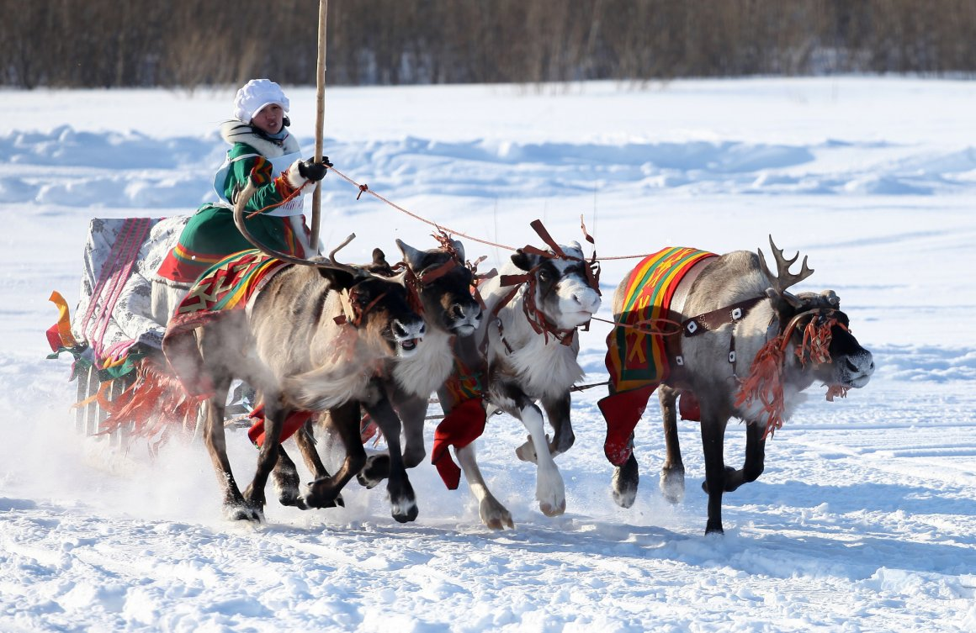

Тыркыльыкоранмат
Тыркыльыкоранмат или День быка. В основу этого праздника положен обряд Благодарения — Мнэгыргын. В этот день позади яранги режут специально выбранного жертвенного оленя. Варят мясо оленя в большом котле и раскладывают по средине яранги на шкуре. Вход в ярангу завешивают шкурами. Хозяева и гости располагаются вокруг. Разводят священный семейный огонь. На огне сжигают кусочки еды, тем самым «подкармливая» священный огонь. Хозяин или шаман стуками в бубен призывает духов предков и духов тундры на пиршество. Присутствующие поют песни и исполняют ритуальные танцы.

Танцы посвящают своим богам Наргынэн, Вагыргын, Яйвачвагыргын. Считается что под эти песни и танцы добрые духи тундры, неба и воды прилетают в ярангу и принимают Обряд Благодарения. После пиршества принято духов выпроводить их яранги. Для этого стучат в бубен, выкрикивают «Эк! Эк!» и танцуют «Пучъэнимо» — очищение с одежды остатков зла.

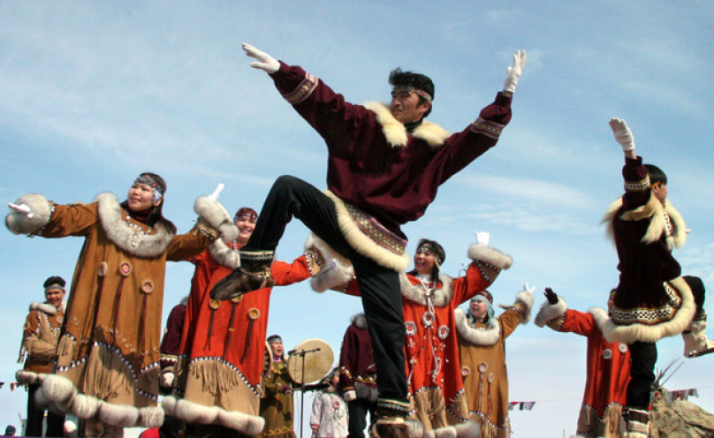
Со стороны это выглядит несколько комично, потому как у танцующих руки болтаются вдоль туловища, а в такт ударом бубна, танцующие на полусогнутых коленях качаются из стороны в сторону. Но что поделать, таков обычай.
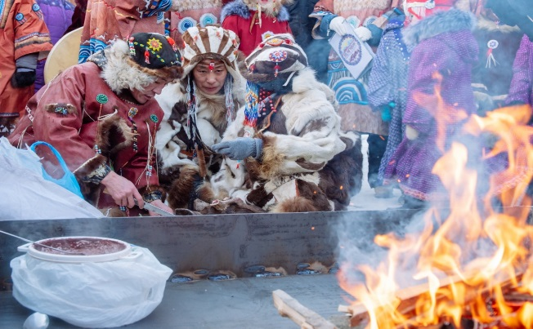

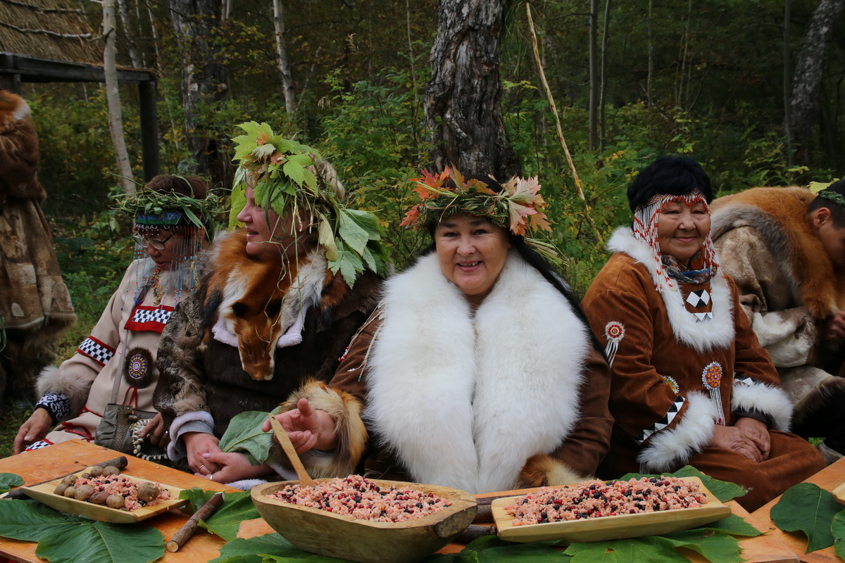

Вурна Хатл — Вороний день празднуют 7 апреля каждого года. Весенний праздник Вурна Хатл, что по-русски означает Вороний день – это день прилета на Север первых птиц, вестников того что и сюда пришла весна и природа пробуждается после долгой зимней спячки. Название праздника Вороний День связано с тем что обычно первыми прилетают вороны, которых все народы Севера ворон считают самыми умными птицами и почитают их, потому как Ворона считается древней покровительницей матерей и младенцев.
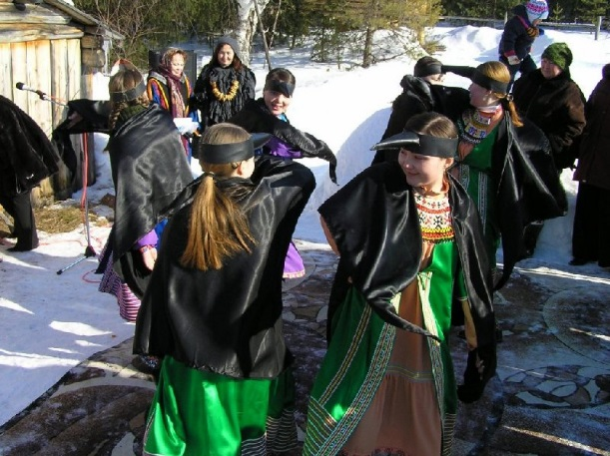
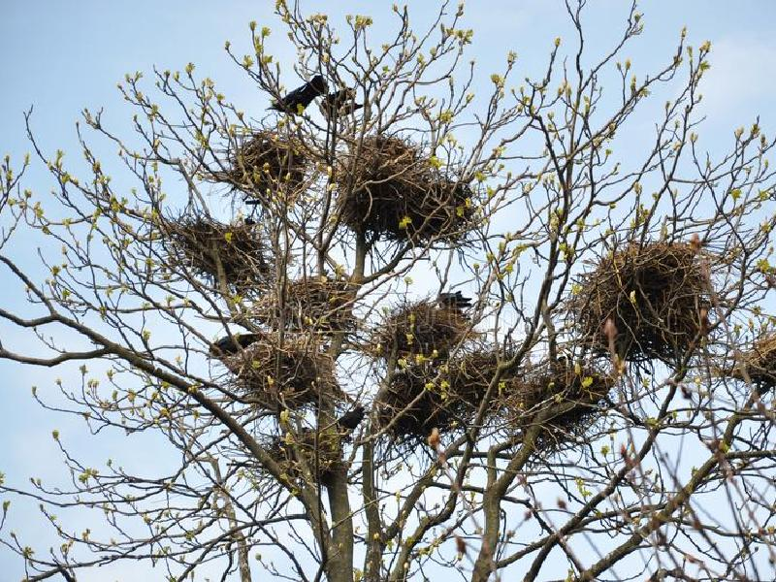

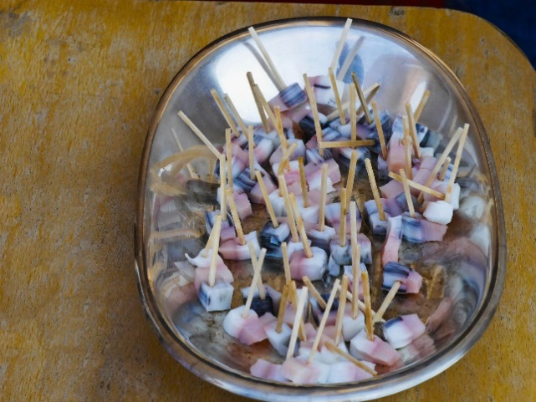
Рецепты национальной кухни
Мантак – одно из любимейших
кушаний морских охотников Чукотки.
Это кожа кита с салом, которые после
охоты пластуют большими кусками,
а уже дома разрезают на небольшие
прямоугольники и морозят.
Перед употреблением режут на мелкие
ломтики, иначе сало не разжуешь.
Обычно мантак едят сырым, но в наше
время нередко варят или обжаривают
. Мантак – отличный источник аминокислот и витаминов C и D.
2 кг мяса и полкило нерпичьего жира – самое то для
чукотского морского охотника, который постоянно находится в движении.

Чукотская кухня во многом схожа с кухней эскимосов, благодаря близкому соседству с ними. Основные продукты питания - мясо оленя, реже - морского зверя (моржи, белухи, нерпы). Много употребляется в пищу рыбы. Мясо и рыбу едят, в основном, без гарнира, с хлебом. При приготовлении блюд чукотской кухни в настоящее время применяют лавровый лист, соль, черный
молотый перец.

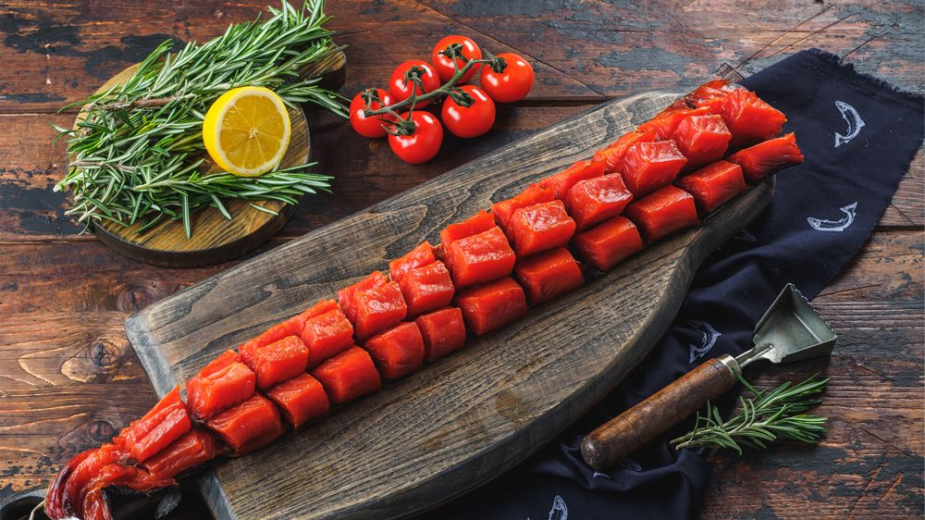
Юкола
Юколой изначально северные народы называли
только вяленую рыбу. Э
то древнейший способ заготовки
без соли впрок.
Рыбу очищают от чешуи, вынимают
внутренности и кости,
разрезают пополам вдоль спины и
развешивают
на вешалах (столб или жерди с
поперечными перекладинами
для развешивания и сушки чего-либо).
Такая рыба хранится всю зиму.
Для приготовления юколы используется мясо лососёвых пород, а также щука, сиг.

Опанэ(суп)
В кипящую воду кладут внутренние жирные куски мяса оленя, доводят до
кипения, добавляют оленью кровь и варят
до готовности.
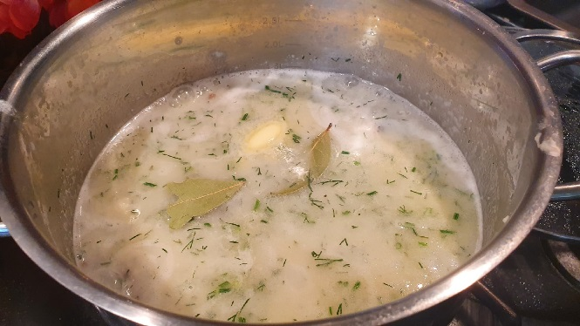
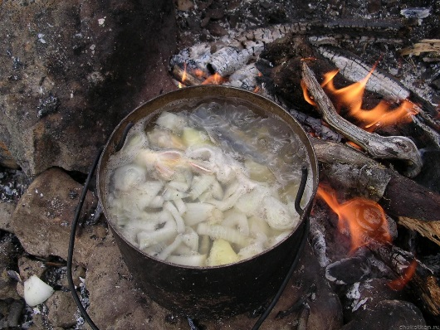

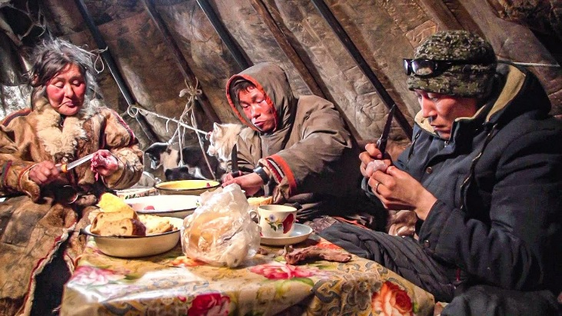
Строганина
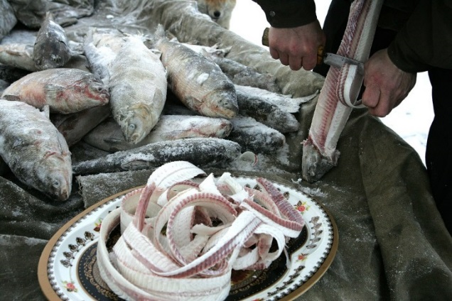

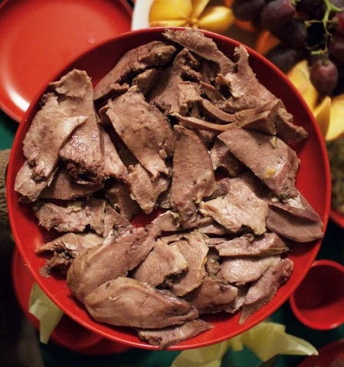
Блюдо - нувкурак. у чукчей – это мясо кита,
приготовленное особым способом. Вначале его вялят
на открытом воздухе до такого состояния,
чтобы сверху образовалась обветренная корочка
, но внутри оставалось сырым. Затем происходит
термическая обработка, проще говоря, подвяленное мясо варят.
Но даже после этого, блюдо не торопятся употреблять в пищу.
Для чукчей нувкурак – это сродни нашим консервам и
заготавливают его впрок, чтобы пережить долгую суровую зиму
Благо, хранить продукт в условиях практически вечной мерзлоты
не составляет особых проблем. Правда, чтобы мясо полностью
не промерзало, его закатывают в бочки с большим количеством
тюленьего жира, и в таком виде оно ждёт своего часа, прежде чем попасть на стол.

Из самых вкусных блюд – это оленина с брусникой. Рецепт довольно простой: оленина маринуется в брусничном пюре со специями, а затем жарится на гриле. Подается блюдо с густым брусничным соусом. Кроме оленины, это строганина и долбанина из мяса и рыбы, юкола – сухая несоленая рыба, опанэ – суп из оленины с кровью, кергипат – недоваренная оленина в собственном соку, пререм – отварные куски оленины с пряностями и костным жиром, которые подают в мороженом виде.

Всем путешественникам по Чукотке
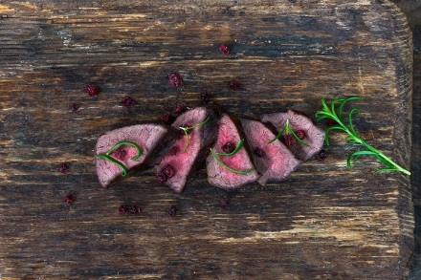
местные советуют попробовать Акутак
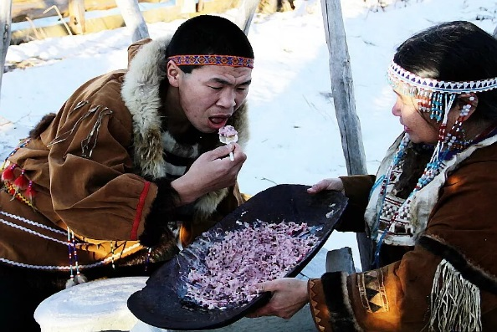


Каталог народных игр, традиций, обычаев и кухни Чукотского народа

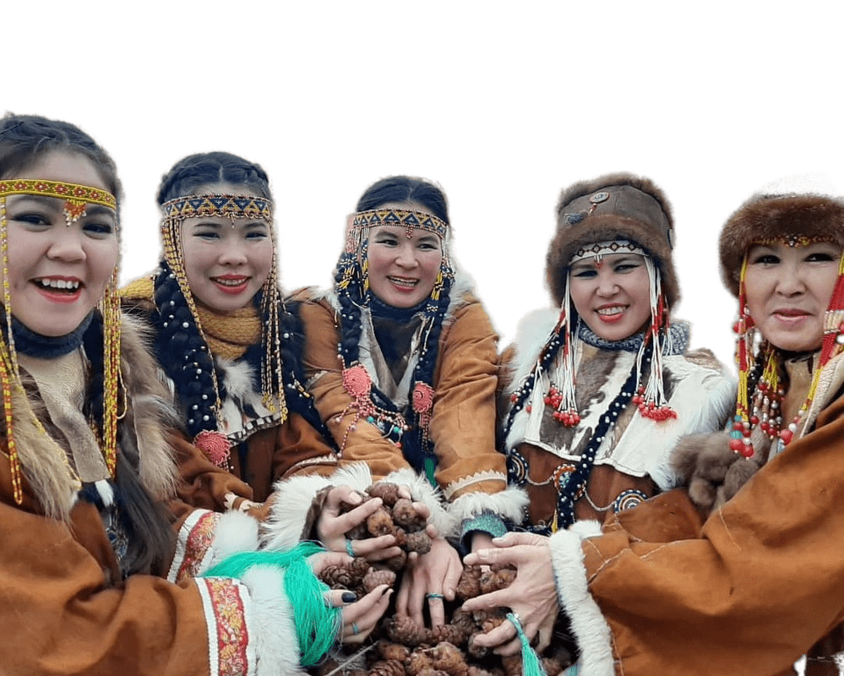


Содержание
1.Народные игры
2.Традиции и обычаи
3. Рецепты национальной кухни

